**Django Ecommerce Models With Codemy.com**

**Django Wednesdays ECommerce #1**

python -m venv virt

source virt/Scripts/activate

pip install django (pip freeze)

django-admin startproject ecom

cd ecom

python manage.py startapp store

settings.py

รูปภาพประกอบด้วย ข้อความ, ภาพหน้าจอ, ตัวอักษร

คำอธิบายที่สร้างโดยอัตโนมัติ

ecom/urls.py

รูปภาพประกอบด้วย ข้อความ, ภาพหน้าจอ, ตัวอักษร

คำอธิบายที่สร้างโดยอัตโนมัติ

store/urls.py

รูปภาพประกอบด้วย ภาพหน้าจอ, ข้อความ, ตัวอักษร

คำอธิบายที่สร้างโดยอัตโนมัติ

store/templates/home.html



python manage.py runserver

รูปภาพประกอบด้วย ข้อความ, ภาพหน้าจอ, ตัวอักษร, ขาว

คำอธิบายที่สร้างโดยอัตโนมัติ

# Create Our ECommerce Models #2

python manage.py migrate

winpty python manage.py createsuperuser

python manage.py runserver

รูปภาพประกอบด้วย ข้อความ, ภาพหน้าจอ, ตัวอักษร, ซอฟต์แวร์

คำอธิบายที่สร้างโดยอัตโนมัติ

settings.py



รูปภาพประกอบด้วย ข้อความ, ภาพหน้าจอ, ตัวอักษร

คำอธิบายที่สร้างโดยอัตโนมัติ

ecom/urls.py

รูปภาพประกอบด้วย ข้อความ, ภาพหน้าจอ, ตัวอักษร

คำอธิบายที่สร้างโดยอัตโนมัติ

model.py

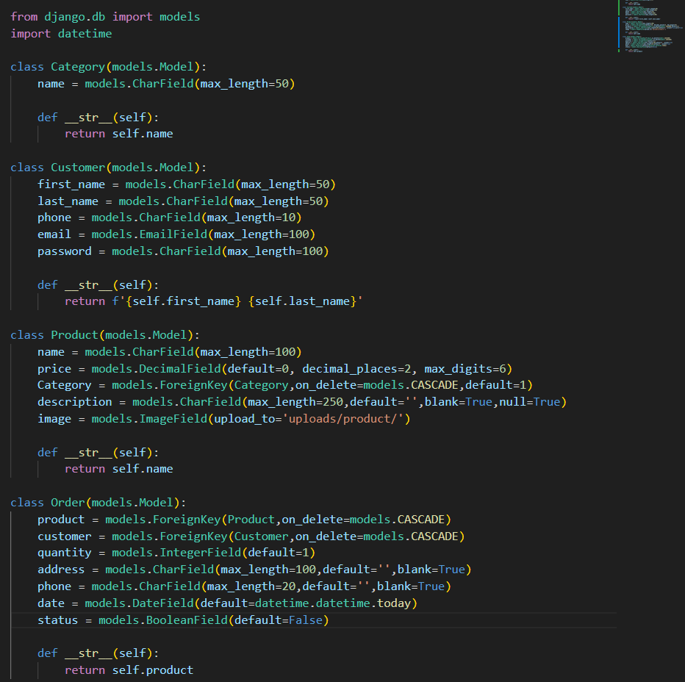

admin.py

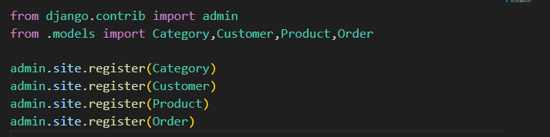

pip install pillow

python manage.py makemigrations

python manage.py migrate

python manage.py runserver

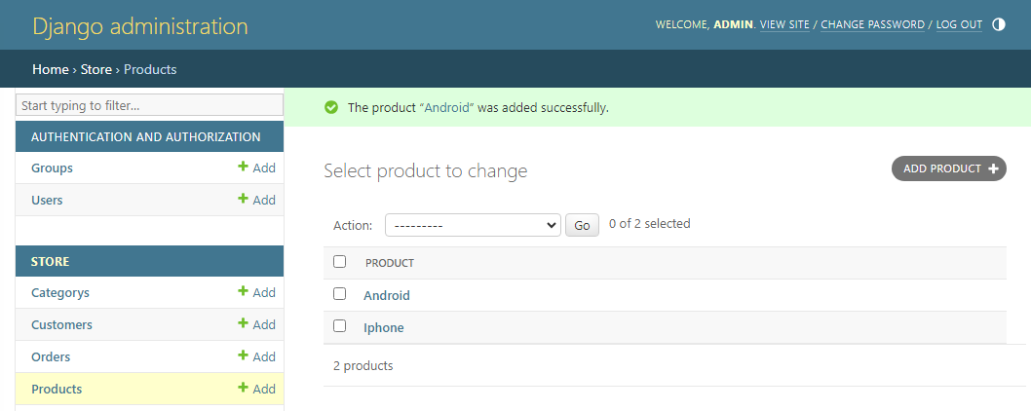

# Install Static Template Files #3

settings.py

รูปภาพประกอบด้วย ข้อความ, ภาพหน้าจอ, ตัวอักษร

คำอธิบายที่สร้างโดยอัตโนมัติ

Ecom/static

รูปภาพประกอบด้วย ข้อความ, ภาพหน้าจอ, ตัวอักษร, ออกแบบ

คำอธิบายที่สร้างโดยอัตโนมัติ

Start bootstrap

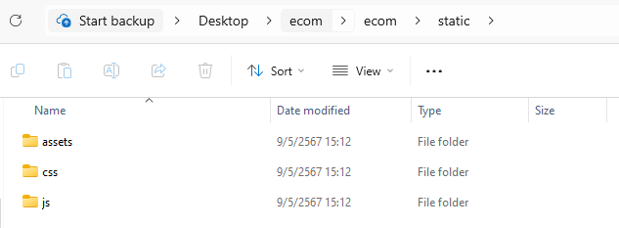

รูปภาพประกอบด้วย ข้อความ, ตัวอักษร, ภาพหน้าจอ, ไลน์

คำอธิบายที่สร้างโดยอัตโนมัติ

home.html

รูปภาพประกอบด้วย ข้อความ, ภาพหน้าจอ, ตัวอักษร

คำอธิบายที่สร้างโดยอัตโนมัติ

# 

# 

# Add Product Images To Homepage #4

model.py

รูปภาพประกอบด้วย ข้อความ, ภาพหน้าจอ, ตัวอักษร

คำอธิบายที่สร้างโดยอัตโนมัติ

views.py

รูปภาพประกอบด้วย ข้อความ, ตัวอักษร, ภาพหน้าจอ

คำอธิบายที่สร้างโดยอัตโนมัติ

home.html

# รูปภาพประกอบด้วย ข้อความ, ภาพหน้าจอ, ตัวอักษร คำอธิบายที่สร้างโดยอัตโนมัติ

# รูปภาพประกอบด้วย ภาพหน้าจอ, ข้อความ, พาหนะ, รถจักรยานยนต์ คำอธิบายที่สร้างโดยอัตโนมัติ

# Product Sales! # 5

model.py

รูปภาพประกอบด้วย ข้อความ, ภาพหน้าจอ, ตัวอักษร, ซอฟต์แวร์

คำอธิบายที่สร้างโดยอัตโนมัติhome.html

รูปภาพประกอบด้วย ข้อความ, ภาพหน้าจอ

คำอธิบายที่สร้างโดยอัตโนมัติ

# Template Out The Website # 6

templates/base.html

รูปภาพประกอบด้วย ข้อความ, ภาพหน้าจอ

คำอธิบายที่สร้างโดยอัตโนมัติ

home.html

รูปภาพประกอบด้วย ข้อความ, ภาพหน้าจอ, ตัวอักษร, ไลน์

คำอธิบายที่สร้างโดยอัตโนมัติ

templates/navbar.html ตัด navbar จากหน้า home มาใส่

รูปภาพประกอบด้วย ข้อความ, ภาพหน้าจอ, ตัวอักษร

คำอธิบายที่สร้างโดยอัตโนมัติ

about.html

รูปภาพประกอบด้วย ข้อความ, ตัวอักษร, ภาพหน้าจอ

คำอธิบายที่สร้างโดยอัตโนมัติ

urls.py

รูปภาพประกอบด้วย ภาพหน้าจอ, ข้อความ, ตัวอักษร, ไลน์

คำอธิบายที่สร้างโดยอัตโนมัติ

views.py



# Login and Logout # 7

urls.py

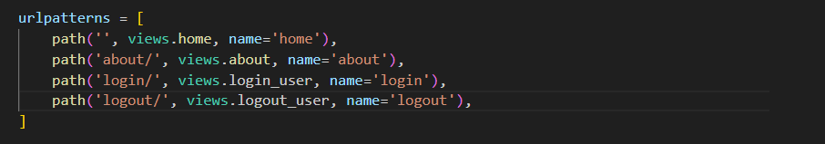

views.py

รูปภาพประกอบด้วย ข้อความ, ภาพหน้าจอ, ซอฟต์แวร์

คำอธิบายที่สร้างโดยอัตโนมัติ

Navbar.html

รูปภาพประกอบด้วย ข้อความ, ภาพหน้าจอ, ตัวอักษร, ไลน์

คำอธิบายที่สร้างโดยอัตโนมัติ

login.html

รูปภาพประกอบด้วย ข้อความ, ภาพหน้าจอ

คำอธิบายที่สร้างโดยอัตโนมัติ

base.html

รูปภาพประกอบด้วย ข้อความ, ภาพหน้าจอ, ตัวอักษร

คำอธิบายที่สร้างโดยอัตโนมัติ

รูปภาพประกอบด้วย ข้อความ, ภาพหน้าจอ, ตัวอักษร, ออกแบบ

คำอธิบายที่สร้างโดยอัตโนมัติ

# Register New Users # 8

urls.py



navbar.html

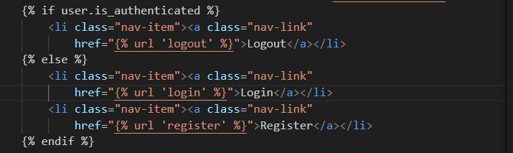

Store/forms.py

<https://github.com/flatplanet/musker/blob/main/musker/forms.py>

รูปภาพประกอบด้วย ข้อความ, ภาพหน้าจอ

คำอธิบายที่สร้างโดยอัตโนมัติ

Views.py



รูปภาพประกอบด้วย ข้อความ, ภาพหน้าจอ, ซอฟต์แวร์

คำอธิบายที่สร้างโดยอัตโนมัติ

register.html

รูปภาพประกอบด้วย ข้อความ, ภาพหน้าจอ, ตัวอักษร

คำอธิบายที่สร้างโดยอัตโนมัติ

รูปภาพประกอบด้วย ข้อความ, ภาพหน้าจอ, ตัวอักษร, จำนวน

คำอธิบายที่สร้างโดยอัตโนมัติ

# Product Pages # 9

urls.py



Views.py

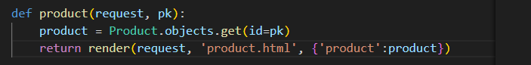

# Product.html

# รูปภาพประกอบด้วย ข้อความ, ภาพหน้าจอ คำอธิบายที่สร้างโดยอัตโนมัติ

home.html ทำทั้ง if and else

รูปภาพประกอบด้วย ข้อความ, ภาพหน้าจอ, ตัวอักษร

คำอธิบายที่สร้างโดยอัตโนมัติ

# รูปภาพประกอบด้วย ข้อความ, ภาพหน้าจอ, หมวกนิรภัย, ล้อ คำอธิบายที่สร้างโดยอัตโนมัติ

# Product Category Pages # 10

# urls.py

# 

# views.py

# รูปภาพประกอบด้วย ข้อความ, ภาพหน้าจอ, ตัวอักษร คำอธิบายที่สร้างโดยอัตโนมัติ

# Navbar.html

# รูปภาพประกอบด้วย ข้อความ, ภาพหน้าจอ, ตัวอักษร คำอธิบายที่สร้างโดยอัตโนมัติ

# Category.html >> home.html

# รูปภาพประกอบด้วย ข้อความ, ภาพหน้าจอ, ตัวอักษร คำอธิบายที่สร้างโดยอัตโนมัติ

# Shopping Cart Setup # 11

# Python manage.py startapp cart

# ecom/urls.py

# รูปภาพประกอบด้วย ข้อความ, ภาพหน้าจอ, ตัวอักษร คำอธิบายที่สร้างโดยอัตโนมัติ

# Settings.py >>>>>>> ‘cart’

# cart/urls.py

# รูปภาพประกอบด้วย ข้อความ, ภาพหน้าจอ, ซอฟต์แวร์, ตัวอักษร คำอธิบายที่สร้างโดยอัตโนมัติ

# views.py

# cart/templates/cart_summary.html >>>>> hom.html

# รูปภาพประกอบด้วย ข้อความ, ภาพหน้าจอ, ตัวอักษร คำอธิบายที่สร้างโดยอัตโนมัติ

# navbar.py

# รูปภาพประกอบด้วย ข้อความ, ภาพหน้าจอ, ตัวอักษร, ไลน์ คำอธิบายที่สร้างโดยอัตโนมัติ

# Customer Sessions Shopping Cart # 12

# cart/cart.py

# รูปภาพประกอบด้วย ข้อความ, ภาพหน้าจอ, ตัวอักษร, ซอฟต์แวร์ คำอธิบายที่สร้างโดยอัตโนมัติ

# cart/context_processors.py

# รูปภาพประกอบด้วย ภาพหน้าจอ, ข้อความ คำอธิบายที่สร้างโดยอัตโนมัติ

# Settings.py

# รูปภาพประกอบด้วย ข้อความ, ภาพหน้าจอ, ตัวอักษร คำอธิบายที่สร้างโดยอัตโนมัติ

# Add Product To Cart # 13

# tings